Муниципальное общеобразовательное учреждение
«Видимская средняя общеобразовательная школа»

На базе МОУ «Видимская СОШ» 13 апреля прошел шашечный турнир, посвященный 95- летию Нижнеилимского района. В турнире участвовали ученики 2- 5 классов. Этот турнир был лично-командный, каждое личное очко присваивалось классу. Хотелось бы отметить высокий потенциал у участников турнира. По окончании – все участники получили сертификаты, грамоты.

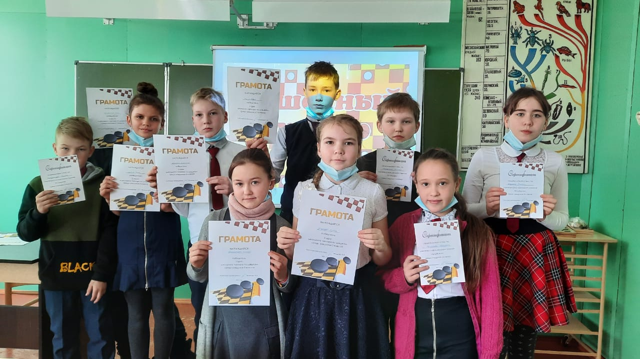
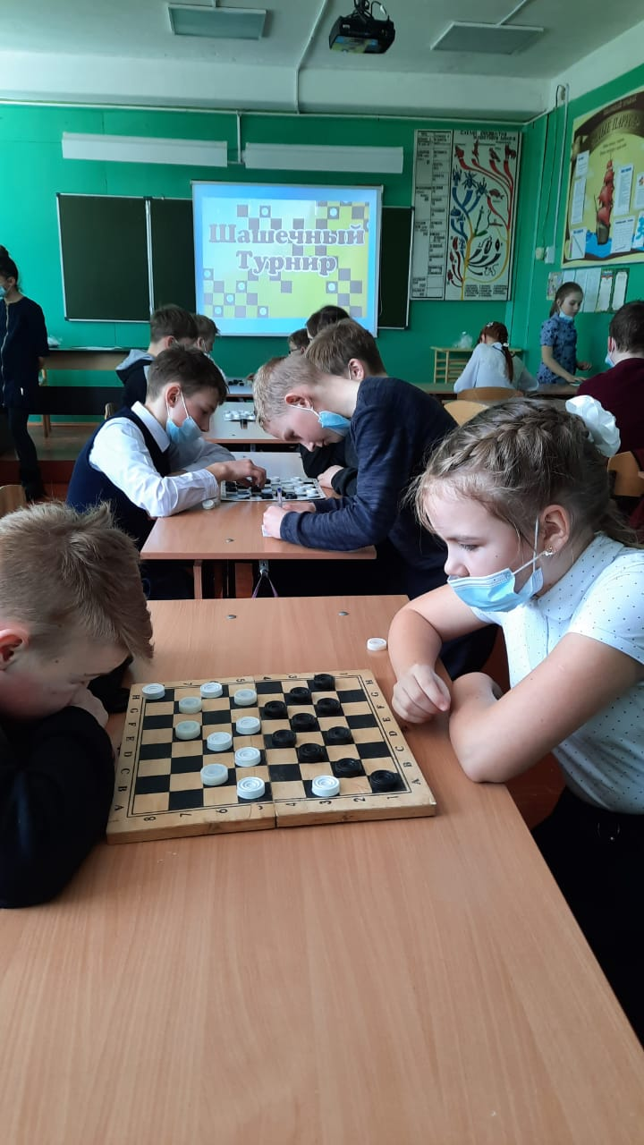

К юбилею района в МОУ «Видимская СОШ» оформлена стена выставка-экспозиция «Приилимье», посвященная 95-летию Нижнеилимского района. Цель выставки познакомить участников образовательного процесса с историческим прошлым и современным состоянием района. Выставка состоит из трех разделов: «Годы», «События», «Люди».
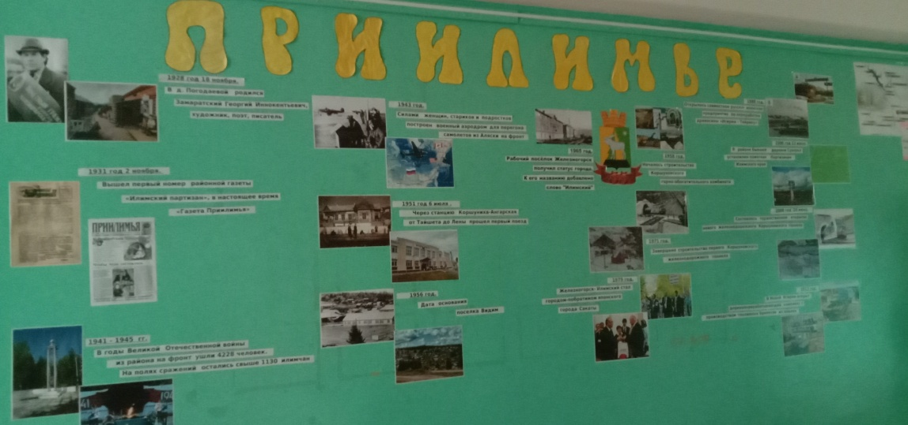
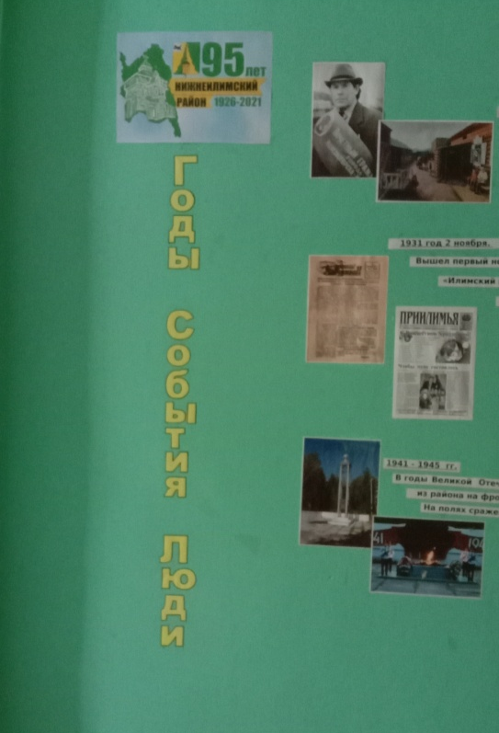

На базе МОУ «Видимская СОШ» прошли часы поэзии в 1-4 классах местной писательницы Новиковой Надежды Васильевны, жительницы поселка Видим. Данное мероприятие позволяет расширить представление о поэтах родного края и знакомиться с творчеством местных поэтов.
Целью мероприятия было изучить литературное достояние родного поселка для осознания важности сохранения и популяризации исторического наследия «малой родины». Ребята с удовольствием пообщались с Надеждой Васильевной, послушали стихи о поселке, природе, школе.

